DEN 22. JULI - NORGES CHOK EFTER UTØYA
I nyere tid ser vi en større og større tendens til højreekstremisme. Et af de første eksempler på dette var tragedien der udspillede sig den 27/7-2011 hvor højreekstremisten Anders Behring Breivik valgte at begå et af Skandinaviens værste terrorangreb til dato. Anders Breivik er et symbol på den højreekstremisme der er blevet udviklet i løbet af de sidste 20 år, og som stadig ses i udbredelse i dag.
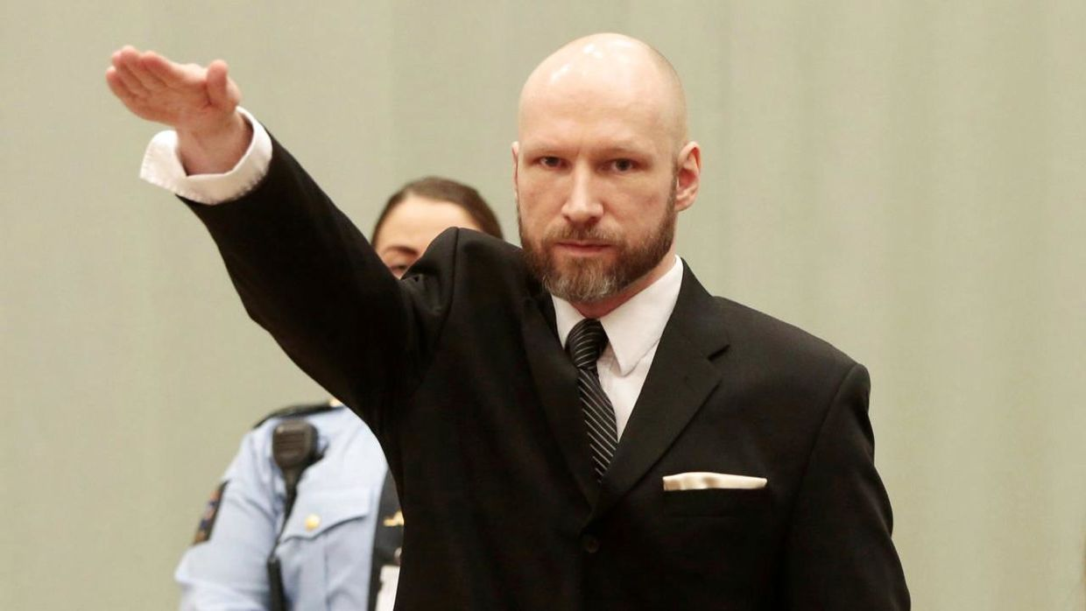
Anders Breiviks opvækst
Breivik opvækst begyndte før han blev født, faderen var opvokset i et strengt hjem og moderen flyttede allerede som 17-årig hjemmefra, da hun ellers boede med en mor der var schizofren og paranoid. Halvandet år efter Breivik var blevet født, blev hans forældre skilt og da han var to, indsendte hans mor en ansøgning om, om Breivik kunne komme i aflastningshjem, hvor hun beskrev ham som “ond, rastløs og senere mere og mere voldsom, lunefuld og fuld af uventede indfald”. Dette lykkedes, men efter noget tid ville hun ikke have, at han skulle komme der mere, da de ikke passede til Anders Breivik.
Som 3-årig blev Anders, hans søster og mor indlagt ved SSBU (Statens senter for barne- og ungdomspsykiatri). Hvor han blev beskrevet som meget renlig og ordentlig.
I alderen af 15 år blev han anklaget og stafet for at have lavet graffiti i Oslo centrum, men dette virkede han ligeglad med.
To år efter angrebet kom der et fjernsynsinterview ud, hvor journalist og forfatter Åsne Seierstad sagde at "Uten den dårlige barndommen som han hadde, vil jeg hevde at ikke det har vært mulig å utføre den terroraksjonen som han gjorde, eh; Den manglende empati-utviklingen hans kan linkes direkte med tilknytningsproblemer i barndommen, altså det at han aldri følte seg trygg hos moren, for det var elsk, hat, elsk, hat, av, på - hele tiden, og det går direkte på utviklingen av empati hos et barn, og det er jo åpenbart at han hadde en underutviklet empati, eh, altså en medfølelse ... Barndom er viktig." Hans opvækst kan derfor have spillet ind på hvorfor han lavede terrorangrebet.

Den 22. Juli
Den 22. juli 2011 havde norges daværende regerende parti Arbeiderpartiets ungdomsorganisation AUF deres årlige sommerlejr. 600 unge mennesker primært mellem 14-32 år camperede på øen. Anders Breivik havde parkeret en hvid varevogn ulovligt op ad Norges regeringsbygning, og klokken 15:26 sprang en 950 kilo tung hjemmelavet kunstgødningsbombe der slog 8 mennesker ihjel og sårede 98 samt lod regeringsbygningen stå tilbage slet beskadiget. Umiddelbart inden eksplosionen kørte Breivik de knap 40 kilometer mod Utøya forklædt som tung armeret politimand. Han fortalte færgemanden at han rent rutinemæssigt skulle tjekke øen efter bombningen i Oslo og en halv time senere havde han samlet de unge mennesker, i den tro at han skulle give dem sikkerhedsmæssige oplysninger. I stedet begyndte han at skyde løs på menneskeflokken, og på under en time dræbte han 69 mennesker og sårede 60. Da det begyndte at gå op for de unge at det var et angreb begyndte de at gemme sig bag klipper, i telte og nogle sågar under døde lig. Nogle unge prøvede lykken ved at svømme væk fra øen og op mod flere hundrede blev reddet op af privatpersoner i både, der havde hørt skuddene fra afstand. Klokken 18:25 gik de første politifolk i land på Utøya hvor de fandt Breivik siddende på sine knæ med hænderne over hovedet klar til at overgive sig.

Højreekstremisme i Vesten
Nu til dags oplever vi en stigende tendens til højreradikalisme i de vestlige lande. Denne tendens kommer blandt andet som reaktion på det stigende antal flygtninge, vi har været vidner til de seneste år. Det er også en reaktion på de mange religiøse terrorangreb, der har udspillet sig siden det første store terrorangreb i USA den 9/11-2001. Med tiden er flere og flere indvandrerfjendske partier og bevægelser poppet op. Der er også en stigning i populariteten af disse partier, med eksempler som Alternative für Deutschland i Tyskland der havde et godt valg, og Dansk folkeparti der ved sidste valg endte som det næststørste parti.
Anders Breivik var også indvandrerfjendske, dog i en ekstrem grad, helt over i det højreekstremistiske. Han valgte at dræbe unge medlemmer af det norske “Fremskrittspartiet”, da han mente at partiet var skyld i høje indvandring i Norge. Herved valgte han at udføre Nationalistisk og Politisk terror som reaktion på hans vrede. Denne tendens til at bekæmpe det fremmede med terror er desværre noget vi ser over hele verdenen nu til dags. Vi hører ofte historier om ekstreme islamisters terrorforbrydelser, men det er ikke den eneste terror der bliver begået. Dette er Anders Breivik et klart eksempel på, og han er desværre ikke alene. For nyligt oplevede verdenen, til sin rædsel, et lignende tilfælde i New Zealand hvor to moskeer blev angrebet, og mindst 49 personer døde. På samme måde som Anders Breivik ønskede denne gerningsmand at sende et klart signal og ramme det muslimske samfund. Nutidens terror kan altså ikke sættes i en boks som “radikale islamisters kamp mod vesten”. Terror optræder på mange måde, men målet for dem alle er at skabe frygt og rædsel.

Breivik og Hitler som renlige
Personer, hvis holdninger minder om Breiviks, kan muligvis spores i en tidelig alder. En del forskning tyder på at en overfølsomhed for renlighed og orden er et tegn på fremmedfjendskhed og anti-immigration. Overfølsomhed overfor renlighed viser også at have en sammenhæng mellem ekstreme holdninger til orden, homofobi, og være tilhænger af traditionelle værdier
Mange af disse træk ses også hos den nazistiske leder Hitler. Hitler havde i hans regeringsperiode en prioriteret sundhedspolitik, og der blev i perioden 1939-1944 indført lovgivning imod rygning. Bl.a. Måtte soldater ikke ryge på åben gade fra 1939 af, i 1944 blev det ulovligt at ryge de fleste steder indendørs, og der var mange anti-tobak kampagner der forsøgte at begrænse rygeres rettigheder i forhold til sygdomsbehandling.
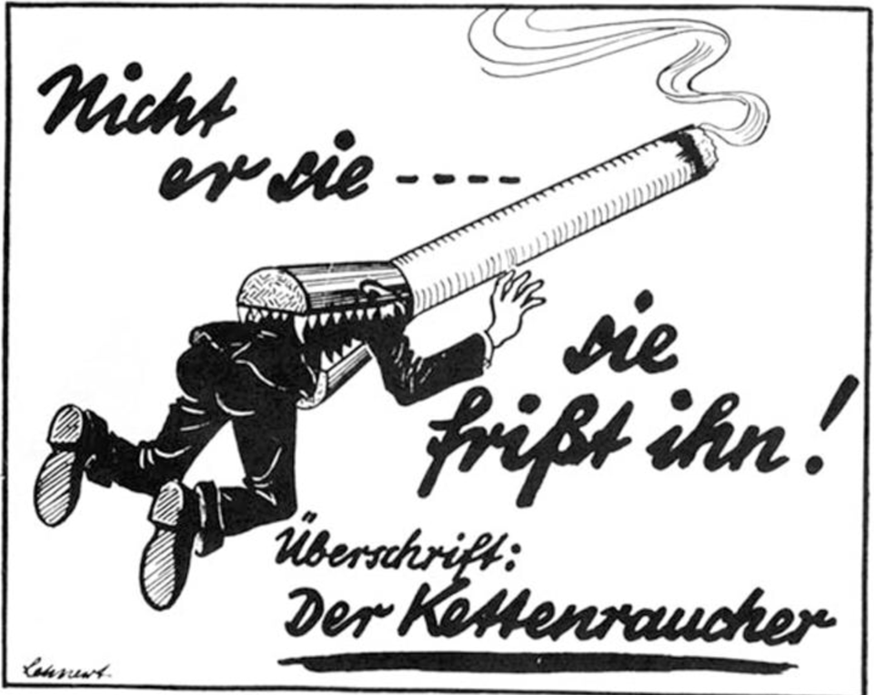
Selv vaskede han sig dagligt, helt op til 9 gange på en dag, og ofte efter taler eller møder. Meget tyder på at han undgik fysisk kontakt med andre mennesker, og tillod ingen at se ham nøgen, samt holdt sig fra sexuel kontakt.

Breiviks behov for renlighed ses også i psykiater Per Olav Næss udtalelser. Han skulle vurdere familiesituationen og observerede, at drengen var "ekstremt ordentlig, pedantisk. Stadigvæk vasker han hænderne og tørrer sig omhyggeligt om munden. Han bliver usikker, når han ikke finder tilstrækkelige systemer, og er meget optaget af at ordne ting pænt ved siden af hinanden...Han har svært ved at udtrykke sig følelsesmæssigt, men når der først kommer en reaktion, er disse påfaldende stærke."

Samme evne til stilhed og pludselige udbrud ses også i Cia’s rapport om Hitlers adfærd. Havde man opdaget lighederne mellem Hitler og Breivik, kunne det måske have forhindret den tragiske dag d. 22 juli.

